Строение и образ жизни кишечнополостных
1)Характерные черты кишечнополостных:
- Около 9 тыс.видов
- Водные формы (чаще морские)
- Радиальная симметрия
- Двуслойные животные: наружный (покровный) и внутренний (пищеварительный) слои разделены неклеточной опорной пластинкой
- Тело имеет вид открытого мешка, внутри которого происходит полостное пищеварение. Анального отверстия нет.
- Нервные клетки звездчатой формы, которые соединяясь образуют нервную сеть (диффузная или рассеянная нервная система)
- Движение- сокращением кожно- мускульных клеток ("шаг" и "кувырок")
- Пищеварение- полостное и внутриклеточное. Хищники.
- Дыхание- всей поверхностью тела
- Выделение – через рот
- Жизненные формы: полип (ведет прикрепленный образ жизни, часто образует колонии) и медуза (подвижная форма)
- У многих происходит чередование жизненных форм
2) Таблица 1. Клеточное строение гидры
Типы клеток | В каком слое расположены | функции
Кожно- мускульные | Наружный | Располагаются вдоль тела и при их сокращении тело укорачивается или изгибается. Защита от механических повреждений
Пигментные | Наружный | Придает телу окраску (серую, буроватую, зеленую)
Нервные | Наружный | Звездчатой формы. Диффузный (рассеянный) тип нервной системы. Передает возбуждение к кожно- мускульным клеткам. Рефлекс.
Стрекательные | Наружный | Убивают и парализуют жертву. Многочисленны на щупальцах. Отмирает после выбрасывания стрекательной нити
Резервные (промежуточные) | Наружный | Способны к превращению в другие типы клеток. Регенерация
Железистые (секреторные) | Внутренний | Хищник. Выделяют пищеварительный сок в кишечную полость. Пищеварение полостное
Пищеварительные | Внутренний | Имеют жгутики, образуют ложноножки. Захват пищевых частиц и внутриклеточное пищеварение. Мускульные отростки располагаются поперек тела и при их сокращении тело становится тонким. Непереваренные остатки удаляются через рот
Половые (яйцеклетки и сперматозоиды) | Наружный | Половое размножение
Вывод: Гидра пресноводная- низший представитель многоклеточных животных, у которого четко проявляется специализация клеток по функциям, но не сформированы основные ткани, органы и системы органов (кроме нервной)
3)Рефлекс- это ответная реакция на раздражение, осуществляющееся при участии нервной системы
Регенерация- восстановление утраченных или поврежденных частей тела

Движение – либо «шагают» (прикрепляясь к предметам ртом и подтягивая подошву), либо «кувыркаясь»(прикрепляясь к субстрату то ртом, то подошвой);
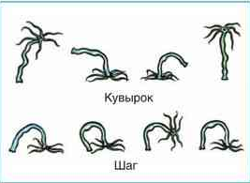
4)Размножение:
- бесполое (почкование) происходит летом (почка образуется на средней части тела);
- половое размножение происходит осенью или при наступлении неблагоприятных условий (формируются половые клетки- яйцеклетки и сперматозоиды), после оплодотворения (в теле матери) зигота покрывается плотной оболочкой, зимует, а весной из нее развивается молодая гидра, родительский организм к зиме погибает. 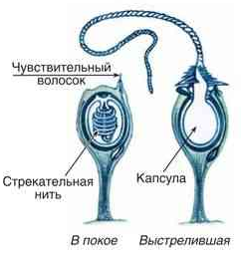
опорная пластинка

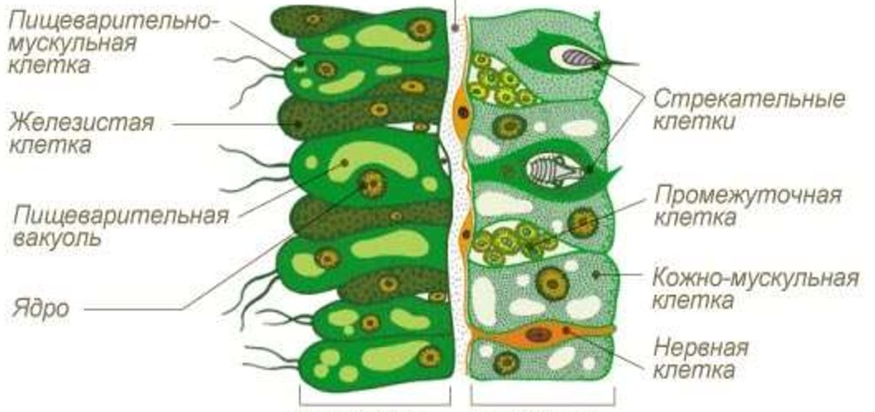
Наружный слой
Внутренний слой

